Câu 1:
Cách thức đóng Openstack Image có sẵn Swarm mode, Cadvisor:
Có nhiều image được cài đặt sẵn Docker, nhóm chúng em sử dụng image RancherOS v0.7.1 - Docker 1.12.3 - Linux 4.4.24- là 1 image có sẵn Docker 1.12.3
Link download image https://releases.rancher.com/os/v0.7.1/rancheros.iso
Sau khi download, chúng ta login vào dashboard, ở tab Admin chọn panel Image → Create Image
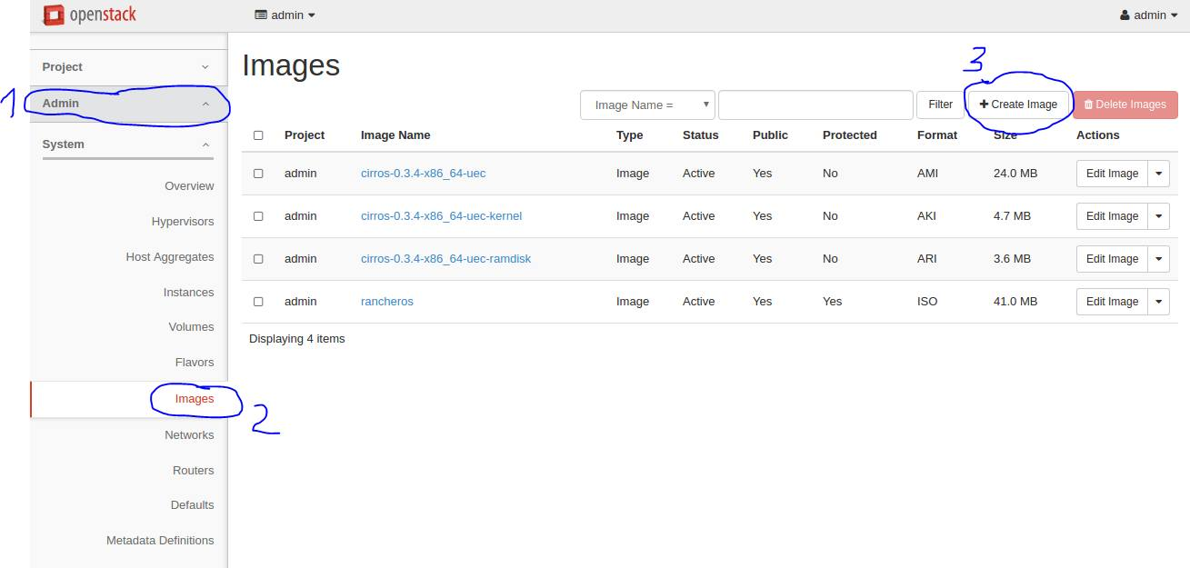

-Điền đầy đủ thông số cho image

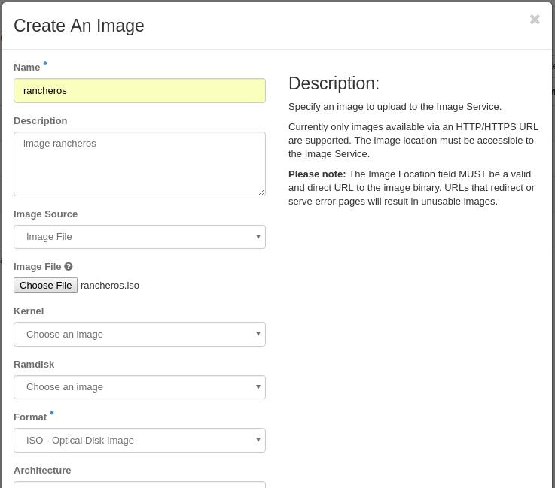

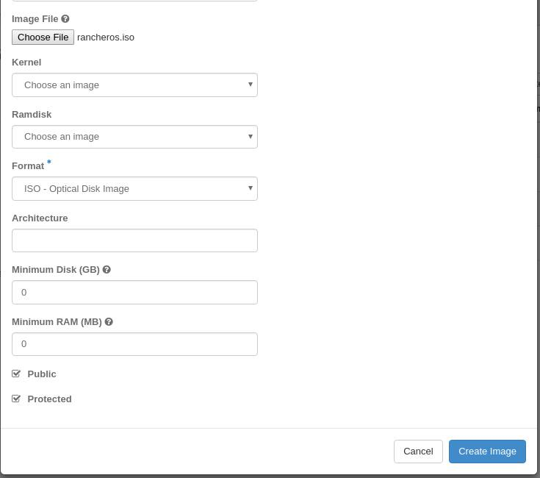

-Bấm Create Image, Giao diện các image của OpenStack, image đã được tạo với các thông số đã đặt:

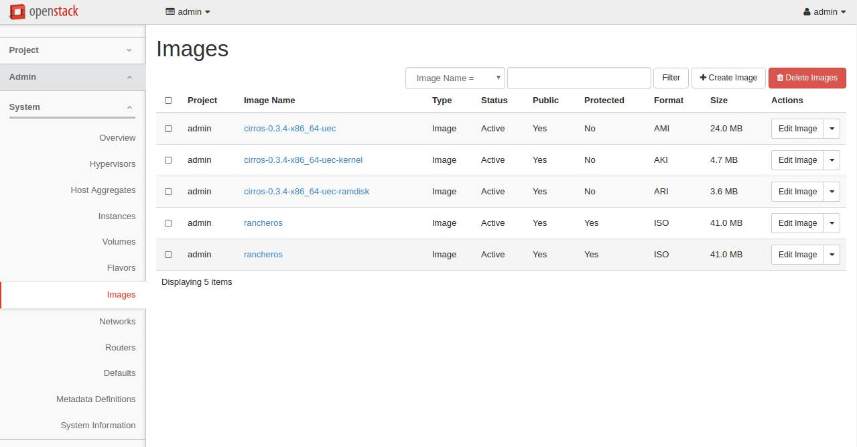

-Ở phần tạo máy ảo, chúng ta chọn image đã tạo
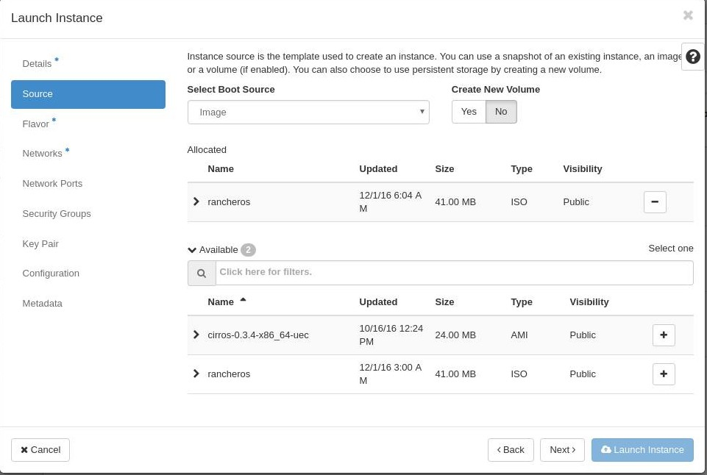
-Để tự động join vào Docker mỗi khi bật VM, chúng ta sử dụng lệnh tự động bật cadvisor mỗi khi bật máy :
start on startup
task
exec docker start cadvisor

Câu 2:
Các instances của openstack được tạo trên các Docker hypervisor bằng cách sử dụng docker-machine.
Sử dụng Cadviosr container có sẵn lấy từ: https://github.com/google/cadvisor để lấy thông tin các máy VM(subcontainers).
Đầu tiên lấy ra danh sách tên các VM đã cài đặt: bằng ajax sau đó đổ vào combo-box.
Các máy ảo VM được cài trong Openstack được coi là các Subcontainers/machine. Thông tin của các máy ảo này bằng cách sử dụng API của Cadvisor. Request url:
" http://127.0.0.1:8080/api/v1.3/subcontainers/machine”
Danh sách các máy VM đang được khởi động xuất hiện ở object json "name": "/machine"
Sau khi lấy được các VM đang hoạt động tiến hành xử lý sự kiện click nút filter. Thông tin của máy VM được chọn được lấy bằng url
" http://127.0.0.1:8080/api/v1.3/subcontainers/machine/<TênVM>”
Các thông tin của subcontainer được sử lý và hiển thị trên biểu đồ d3.
Sơ đồ luồng dữ liệu

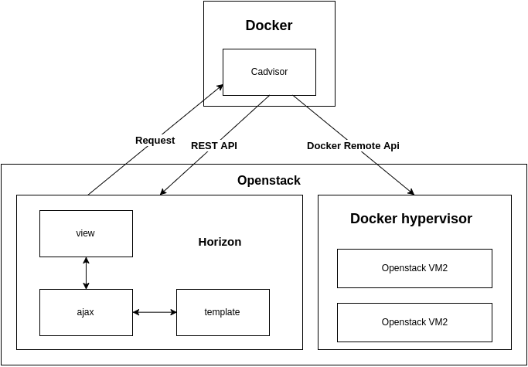

kết qủa sử lý thông tin Vm và hiển thị trên biểu đồ:
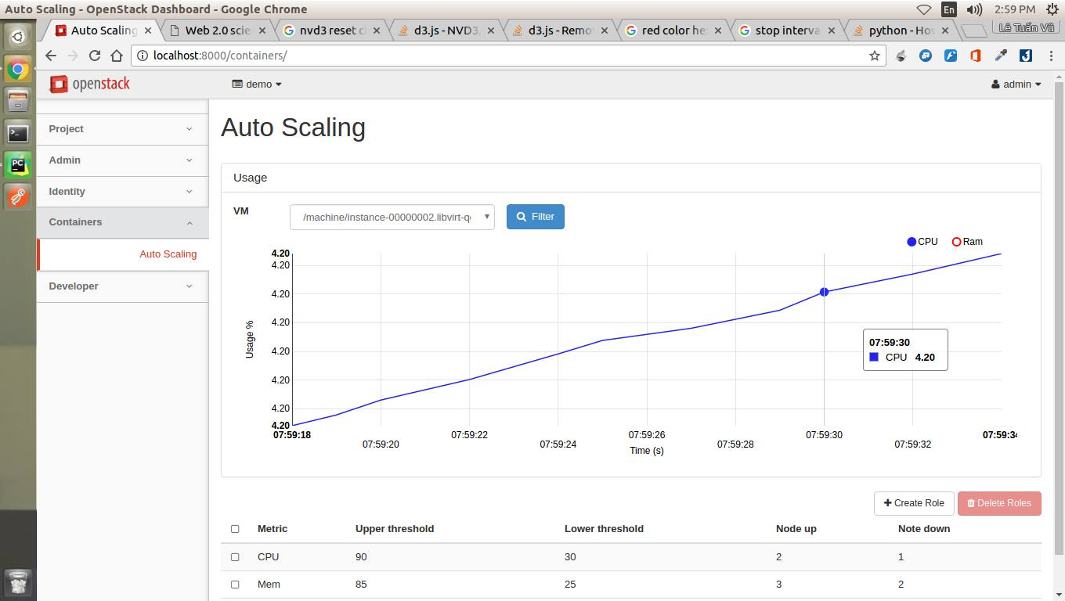
Câu 3:
Thiết kế database lưu trữ thông tin node được cấp phát:

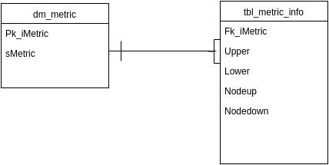
Sơ đồ logic sử lý cấp phát node:

